Za splnění první části jste dostali klíč k videu. V tomto souboru dostáváte Zlatý klíč, kterým společně odemkneme JARO.
Pro zopakování báseň, kterou jsme vyhnali zimu:
Zimo, zimo táhni pryč,
Nebo na tě vezmu bič.
Odtáhnu tě za pačesy,
Za ty hory, za ty lesy.
Až se vrátím nazpátek,
Svleču zimní kabátek.
Ten, kdo se nemohl naučit báseň při shlédnutí videa, nám jí zarecituje až se uvidíme ve školce.
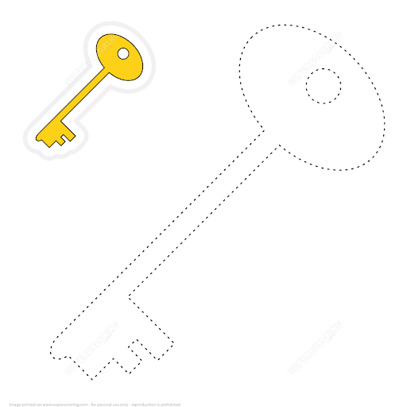
Klíč si vybarvěte a zavěste na šňůrku jako medaili.

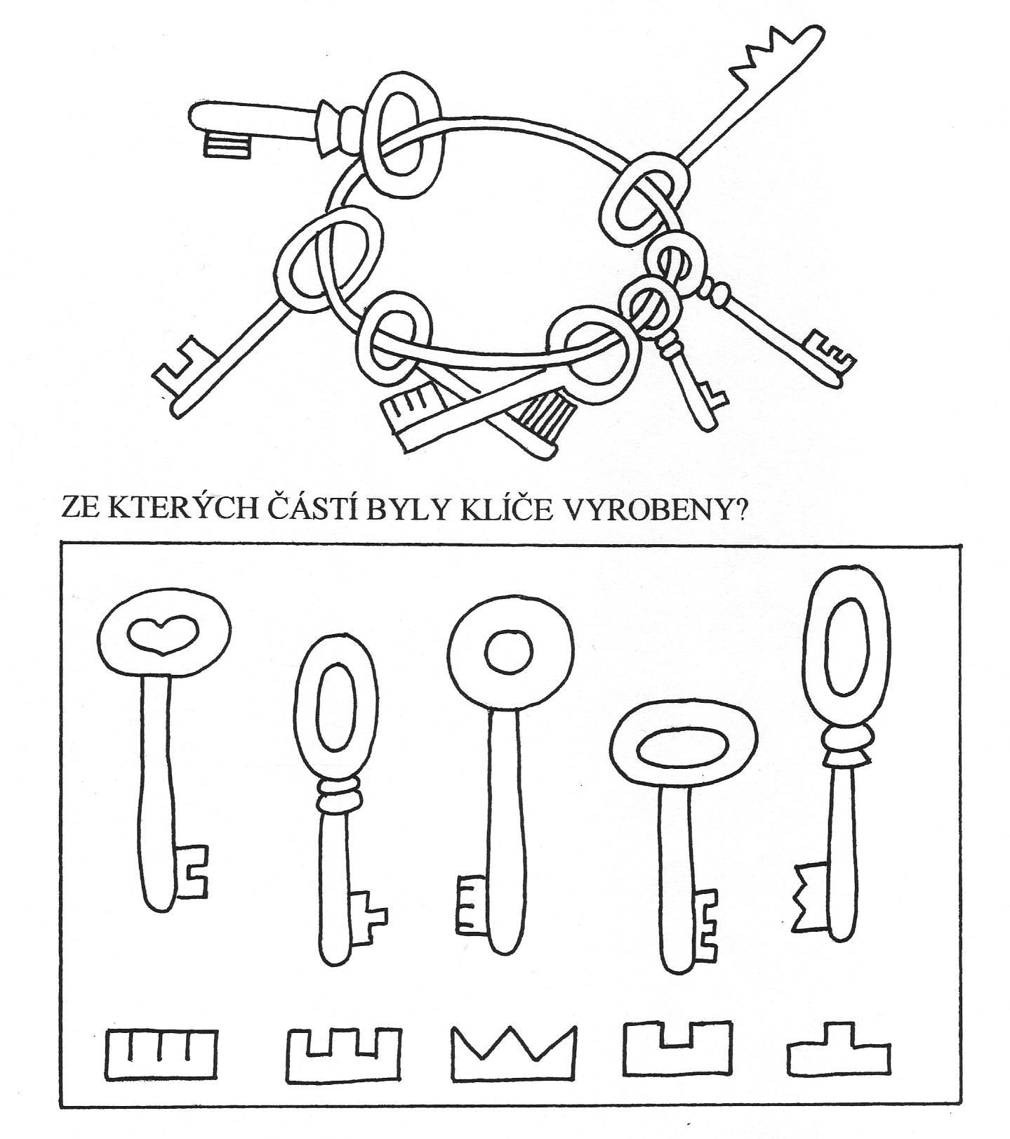
2. Kolik klíčů je na kroužku?

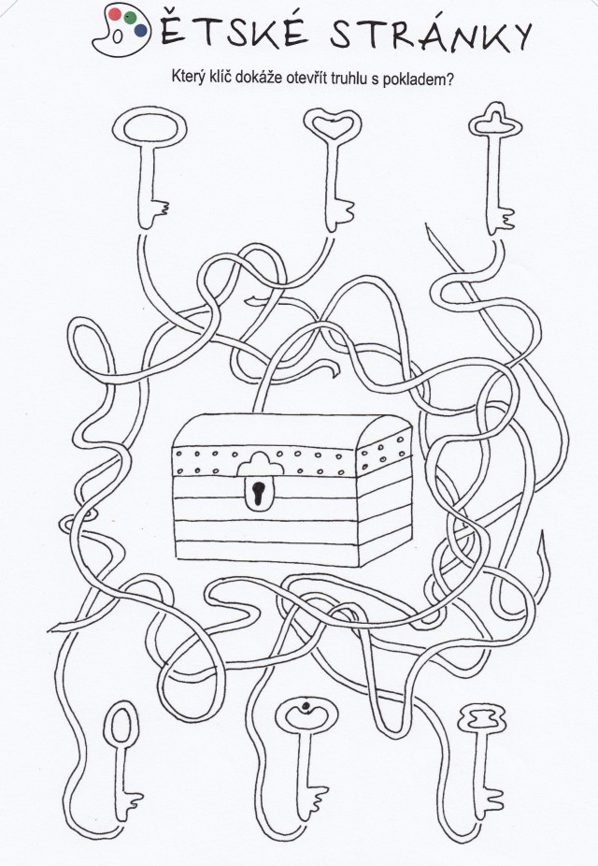

Truhla, která ukrývala JARO, Vám vydala své poklady. Prohlédněte si je a vybarvěte.
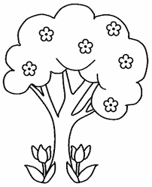
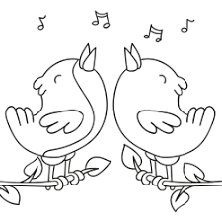
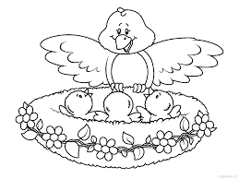
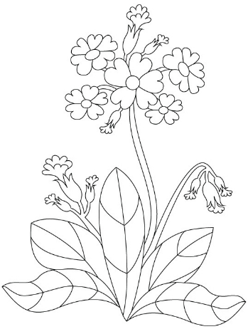
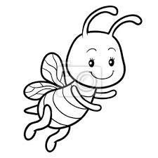
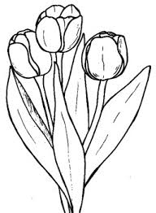
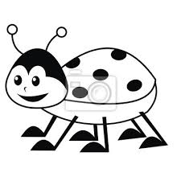
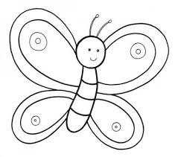
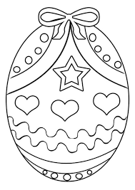

Ten pravý klíč k jaru, je sluníčko, které má každým dnem větší sílu a svými paprsky probouzí vše, co v zimě spalo. Nevěříte? Jděte k oknu nebo na balkón, a až sluníčko vysvitne, nastavte mu tvář a tu sílu ucítíte. Jedna z prvních květin má jméno PRVOSENKA JARNÍ – lidově PETRKLÍČ
Prohlédněte si jaký je krásný: (Pro lepší tisk, jsem vložila jen černobílou verzi. Ukažte dětem pravou květinu pokud se vám poštěstí a nebo vyhledejte obrázky na internetu)
Pozor však děti! Když najdete při vycházce venku Petrklíč, netrhejte ho!!! Tato květina je chráněná.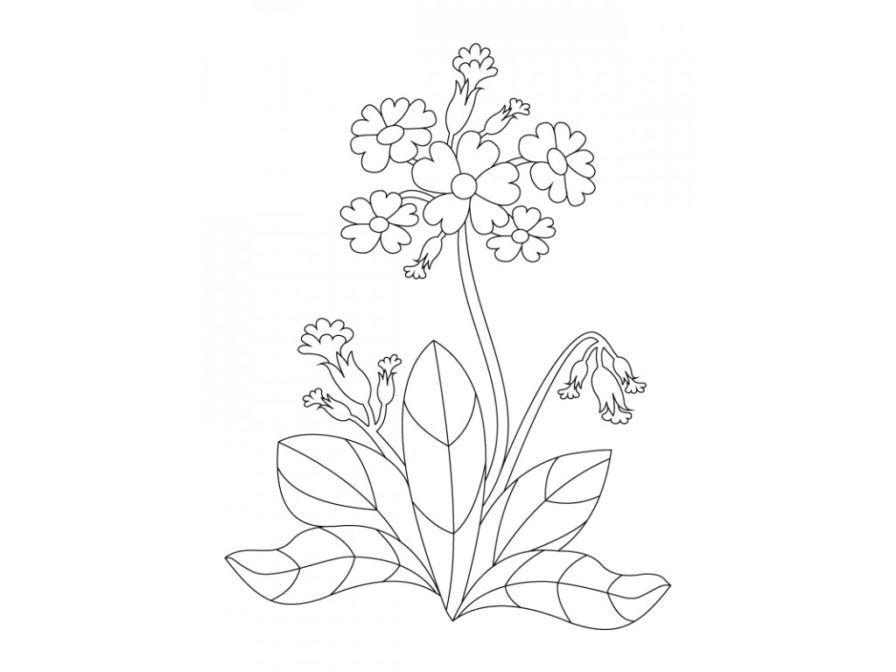

- Jaké má barvy?
- Z jakých slov se skládá název květiny? … PETR + KLÍČ
- Na jakou hlásku začíná a na jakou končí název květiny … PetrklíČ.
Abychom mohli společně Jaro jak se patří oslavit, naučíme se o této krásné, kouzelné a léčivé květině písničku.

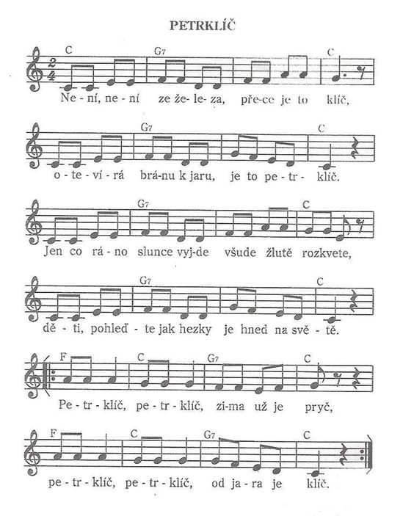

Už se těším na všechna videa, která mi pošlete. Ahoj.

